实验一 电子元件伏安特性的测定
姓名 | 学号 | 专业 | 实验台号 | 实验时间
冯怡然 | 2411434 | 智能科学与技术 | 03 | 2025.10.22

一、实验目的
- 掌握电压表、电流表、直流稳压电源等仪器的使用方法
- 学习电阻元件伏安特性曲线的测量方法
- 加深理解欧姆定律，熟悉伏安特性曲线的绘制方法

二、原理
若二端元件的特性可用加在该元件两端的电压U和流过该元件的电流I之间的函数关系I=f(U)来表征，以电压U为横坐标，以电流I为纵坐标，绘制I-U曲线，则该曲线称为该二端元件的伏安特性曲线。
电阻元件是一种对电流呈阻力特性的元件。当电流通过电阻元件时，电阻元件将电能转化为其它形式的能量，例如热能、光能等，同时，沿电流流动的方向产生电压降，流过电阻 R的电流等于电阻两端电压U与电阻阻值之比，即
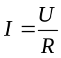 （1-1）
这一关系称为欧姆定律。
若电阻阻值R不随电流I变化，则该电阻称为线性电阻元件，常用的普通电阻就近似地具有这一特性，其伏安特性曲线为一条通过原点的直线，如图1-1所示，该直线斜率的倒数为电阻阻值R。
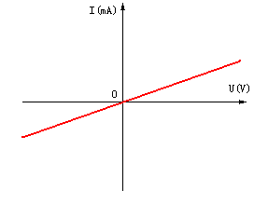
图1-1 线性电阻元件的伏安特性曲线
线性电阻的伏安特性曲线对称于坐标原点，说明在电路中若将线性电阻反接，也不会不影响电路参数。这种伏安特性曲线对称于坐标原点的元件称为双向性元件。
白炽灯工作时，灯丝处于高温状态，灯丝的电阻随温度升高而增大，而灯丝温度又与流过灯丝的电流有关，所以，灯丝阻值随流过灯丝的电流而变化，灯丝的伏安特性曲线不再是一条直线，而是如图1-2所示的曲线。
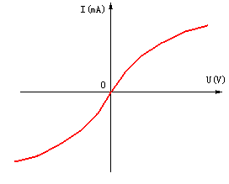
图1-2 小灯泡灯丝的伏安特性曲线
半导体二极管的伏安特性曲线取决于PN结的特性。在半导体二极管的PN结上加正向电压时，由于PN结正向压降很小，流过PN结的电流会随电压的升高而急剧增大；在PN结上加反向电压时，PN结能承受和大的压降，流过PN结的电流几乎为零。所以，在一定电压变化范围内，半导体二极管具有单向导电的特性，其伏安特性曲线如图1-3所示。

稳压二极管是一种特殊的二极管，其正向特性与普通半导体二极管的特性相似。加反向电压时，在电压较低的某范围内，电流几乎为零；一旦超出此电压，电流就会突然增加，并保持PN结上的电压恒定不变。稳压二极管的伏安特性曲线如图1-4所示。
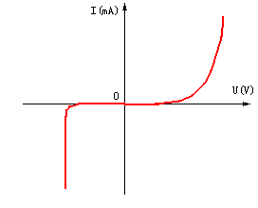
图1-4 稳压二极管的伏安特性曲线
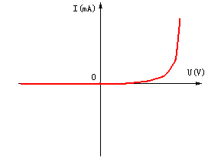
图1-3 半导体二极管的伏安特性曲线

三、实验仪器和器材
- 电压表
- 电流表
- 直流稳压电源
- 实验电路板
- 线性电阻
- 半导体二极管
- 小灯泡
- 稳压二极管
- 导线

四、实验内容及步骤
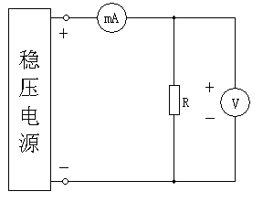图1-5 测量线性电阻伏安特性的电路

  - 测定线性电阻的伏安特性
本实验在实验板上进行。分立元件R=200Ω和R=2000Ω普通电阻作为被测元件，并按图1-5接好线路。经检查无误后，先将直流稳压电源的输出电压旋钮逆时针旋转，确保打开直流稳压电源后的输出电压在0V左右，然后再打开电源的开关。依次调节直流稳压电源的输出电压为表1-1中所列数值。并将相对应的电流值记录在表中。
表1-1 测定线性电阻的伏安特性
 | U（V） | 0 | 2 | 4 | 6 | 8 | 10
R=200Ω | I(mA) | 0 | 10.0 | 20.0 | 30.0 | 40.0 | 49.9
R=2000Ω | I(mA) | 0 | 1.1 | 2.1 | 3.1 | 4.1 | 5.1
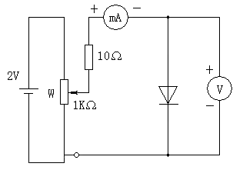
图1-6 测量半导体二极管的正向伏安特性
  - 测量半导体二极管的伏安特性

正向特性
将稳压电源的输出电压调到2V后，关闭电源开关，按图1-6接好线路。经检查无误后，开启稳压电源。调节电位器W，使电压表读数分别为表1-2中数值，并将相对应的电流表读数记于表1-2中。为了便于作图，在曲线弯曲部分可适当多取几个测量点。

表1-2 测定二极管的正向伏安特性
U（V） | 0 | 0.1 | 0.2 | 0.3 | 0.4 | 0.5 | 0.55 | 0.6 | 0.65 | 0.7 | 0.75
I（mA） | 0 | 0 | 0 | 0 | 0 | 0 | 0.1 | 0.8 | 2.6 | 8.0 | 21.0

  - 测定小灯泡灯丝的伏安特性
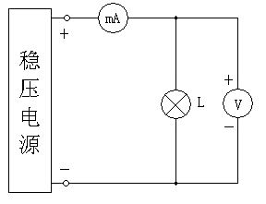图1-7 测量小灯泡灯丝的伏安特性

本实验采用低压小灯泡作为测试对象。
按图1-8接好电路，并将直流稳压电源的输出电压调到0V左右。经检查无误后，打开直流稳压电源开关。依次调节电源输出电压为表1-4所列数值。并将相对应的电流值记录在表1-4中。注意在打开电源开关前一定先将电压调节旋钮逆时针调到电压最小的位置。

表1-3 测定小灯泡灯丝的伏安特性
U（V） | 0 | 0.4 | 0.8 | 1.2 | 1.6 | 2 | 3 | 4 | 5 | 6 | 8
I（mA） | 0 | 52 | 64 | 77 | 86 | 97 | 119 | 139 | 158 | 174 | 210

五、思考题
- 通过比较线性电阻与灯丝的伏安特性曲线，分析这两种元件的性质有什么异同？
不同点：线性电阻是线性元件，其阻值不会随电流变化，且其两端的电压与流过它的电流成正比关系；而灯丝是非线性元件，其阻值受温度影响，温度越高其阻值越大，而温度由于流过它的电流有关，所以灯丝的阻值随流过它的电流的变化而变化，因此灯丝两端电压与流过它的电流不是线性关系。
相同点：线性电阻和灯丝的伏安特性曲线都对称于坐标原点且都过坐标原点，都为双向性元件，而且它们两端的电压均与流过它们的电流成正相关。
- 什么叫双向元件？本实验所用的元件中哪些是双向元件，哪些不是？
在电路中反接后不影响电路参数且其伏安特性曲线对称于坐标原点的元件叫双向元件。本实验中，线性电阻和小灯泡灯丝是双向元件，半导体二极管和稳压二极管不是双向元件。

